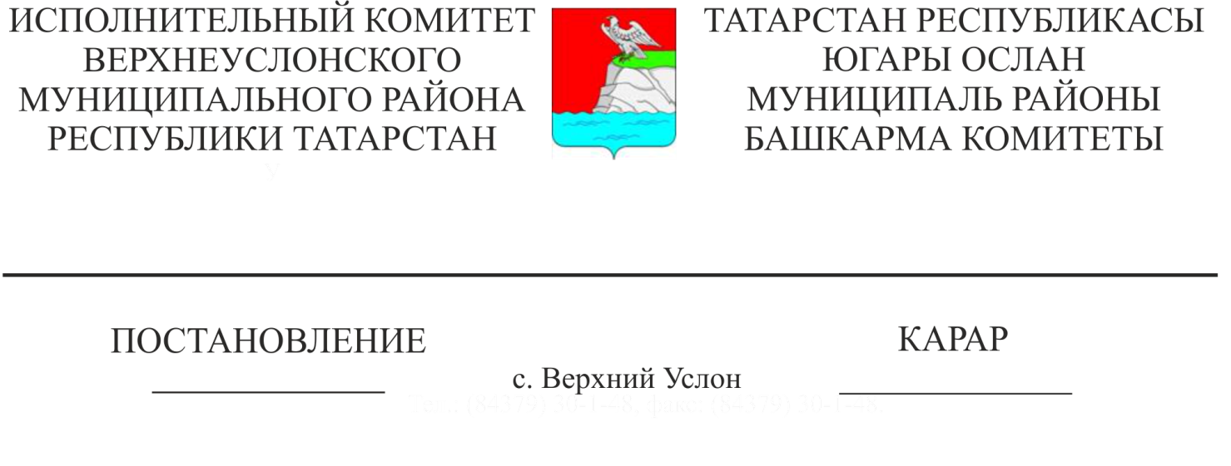

|  |
| --- |
| Татарстан Республикасы Югары Ослан муниципаль районының Карагуҗа авыл җирлеге генераль планы проектын килештерү буенча килештерү комиссиясе төзү турында |

«Россия Федерациясендә җирле үзидарәне оештыруның гомуми принциплары турында» 2003 елның 6 октябрендәге 131-ФЗ номерлы Федераль законның 16 статьясы, Россия Федерациясе Шәһәр төзелеше кодексының 25 статьясы нигезендә, Югары Ослан муниципаль районының Башкарма комитеты

КАРАР БИРӘ:

1. Татарстан Республикасы Югары Ослан муниципаль районының «Карагуҗа авыл җирлеге» муниципаль берәмлегенең генераль планы проекты буенча каршылыкларны җайга салу буенча килештерү комиссиясе төзергә.

2. Кушымталарны расларга:

Килештерү комиссиясенең эшчәнлек тәртибе (1 нче кушымта).

Килештерү комиссиясенең составы (2 нче кушымта).

3. Әлеге карарны Татарстан Республикасы Югары Ослан муниципаль районының рәсми сайтын[д](https://verhniy-uslon.tatarstan.ru/)а https://verhniy-uslon.tatarstan.ru/ урнаштырырга.

4. Әлеге карарның үтәлешен тикшереп торуны Югары Ослан муниципаль районы Башкарма комитетының архитектура һәм шәһәр төзелеше бүлеге башлыгы А.Д.Сәгъдиевага йөкләргә.

Башкарма комитет җитәкчесе И.И. Шакиров

Югары Ослан муниципаль районы Башкарма комитетының

«__» ____________2022 ел ______ карарына

1 кушымта

Татарстан Республикасы Югары Ослан муниципаль районының «Карагуҗа авыл җирлеге» муниципаль берәмлеге генераль планы проекты буенча каршылыкларны җайга салу буенча килештерү комиссиясенең эшчәнлек тәртибе

1. Килештерү комиссиясе үз эшчәнлегендә Россия Федерациясе Шәһәр төзелеше кодексының 25 статьясы, "Россия Федерациясендә җирле үзидарәне оештыруның гомуми принциплары турында" 2003 елның 6 октябрендәге 131-ФЗ номерлы федераль законга, Россия Федерациясе Региональ үсеш Министрлыгының "Муниципаль берәмлекләрнең территориаль планлаштыру документлары проектларын, территориаль планлаштыру документлары проектларын килештергәндә Килештерү комиссиясенең составын һәм эш тәртибен килештерү тәртибен раслау турында" 2016 елның 21 июлендәге 460 номерлы боерыгы, Югары Ослан муниципаль районы Уставы белән җитәкчелек итә.
2. Килештерү комиссиясе дәүләт хакимияте органнары, җирле үзидарә органнары һәм башка кызыксынган затлар белән үзара хезмәттәшлектә үз эшчәнлеген гамәлгә ашыра.
3. Килештерү комиссиясе эшенең максималь срогы аны төзегән көннән алып өч айдан арта алмый.
4. Килештерү комиссиясен булдыру датасы булып Югары Ослан муниципаль районының рәсми порталында Килештерү комиссиясенең эшчәнлек тәртибен һәм составын раслау турында Югары Ослан муниципаль районы Башкарма комитетының карарын рәсми бастырып чыгару датасын санарга.
5. Килештерү комиссиясе утырышын рәис, ә ул булмаганда - Килештерү комиссиясе рәисе урынбасары оештыра һәм алып бара.
6. Килештерү комиссиясе утырышларында комиссия әгъзалары катнаша, ә кирәк булганда, Килештерү комиссиясе утырышларында гамәлдәге законнар нигезендә башка органнар вәкилләре дә булырга мөмкин.
7. Килештерү комиссиясе утырышы, әгәр анда исемлек составының кимендә 50% ы катнашса, хокуклы дип санала.
8. Килештерү комиссиясенең беркетмәсенә председатель һәм секретарь имза сала.
9. Килештерү комиссиясе кабул иткән карарга каршы тавыш биргән килештерү комиссиясе әгъзалары беркетмәгә кушымта итеп биреләчәк һәм аның аерылгысыз өлеше булып торган аерым фикерне рәсмиләштерергә мөмкин.
10. Килештерү комиссиясе карары утырышта катнашучыларның гади күпчелек тавышы белән кабул ителә. Тавышлар тигез булганда, хәлиткеч комиссия рәисе тавышы була.
11. Килештерү комиссиясенең эш нәтиҗәләре Килештерү комиссиясе утырышы беркетмәсендә чагыла.
12. Үз эшенең нәтиҗәләре буенча Килештерү комиссиясе түбәндәге карарларның берсен кабул итә:
    1. Территориаль планлаштыру документы проектын әлеге проект белән килешмәү өчен нигез булып торган барлык искәрмәләрне исәпкә алган үзгәрешләр кертеп килештерергә.
    2. Территориаль планлаштыру документы проектын килештерүдән баш тарту турында Карар кабул итү өчен нигез булган сәбәпләрне күрсәтеп баш тартырга.
13. Эш нәтиҗәләре буенча килештерү комиссиясе Татарстан Республикасы Югары Ослан муниципаль районы Башкарма комитеты җитәкчесенә җибәрә:
    1. Тәртипнең 12 пунктындагы 12.1 пунктында күрсәтелгән карарны кабул иткәндә, Килештерү комиссиясе утырышы беркетмәсе, текст формасында һәм килештерелмәгән мәсьәләләр буенча карталар рәвешендә материаллар белән бергә аңа кертелгән үзгәрешләр белән территориаль планлаштыру документы проекты.
    2. Тәртипнең 12 пунктындагы 12.2 пунктында күрсәтелгән карарны кабул иткәндә, территориаль планлаштыру документының килештерелмәгән проекты, территориаль планлаштыру документы проекты белән килешмәү турында бәяләмә, Килештерү комиссиясе утырышы беркетмәсе, шулай ук килештерелмәгән мәсьәләләр буенча текст формасында һәм карталар рәвешендә материаллар.

12 пунктның 12.2 пунктчасында күрсәтелгән документларда һәм материалларда түбәндәгеләр булырга мөмкин:

Килешенмәгән мәсьәләләр буенча материалларны территориаль планлаштыру документының проектыннан төшереп калдыру турында тәкъдимнәр (шул исәптән килештерелмәгән мәсьәләләрне килештерү моментына кадәр тиешле картада күрсәтү юлы белән);

Тәртипнең 12 пунктындагы 12.1 пунктчасында күрсәтелгән мәсьәләләрне территориаль планлаштыру документын тиешле үзгәрешләрне территориаль планлаштыру документына кертү тәкъдимнәрен әзерләү юлы белән раслаганнан соң килештерү планы.

1. Килештерү комиссиясе тарафыннан тәкъдим ителгән беркетмәләр һәм материаллар нигезендә Татарстан Республикасы Югары Ослан муниципаль районы Башкарма комитеты җитәкчесе раслау яисә раслаудан баш тарту һәм эшләп бетерүгә җибәрү турында Татарстан Республикасы Югары Ослан муниципаль районының территориаль планлаштыру схемасына килешенгән яисә килештерелмәгән үзгәрешләр кертү проектын билгеле бер өлештә җибәрә.
2. Гаризаларга һәм Килештерү комиссиясе адресына язма рәвештә керә торган сорауларга җаваплар Россия Федерациясе законнарында билгеләнгән вакытта бирелә.
3. Килештерү комиссиясенең карарларына карата Россия Федерациясе законнарында билгеләнгән тәртиптә шикаять бирелергә мөмкин.

Югары Ослан муниципаль районы Башкарма комитетының

«__» ____________2022 ел ______ карарына

2 кушымта

Татарстан Республикасы Югары Ослан муниципаль районының «Карагуҗа авыл җирлеге» муниципаль берәмлегенең Генераль планы проекты буенча каршылыкларны җайга салу буенча килештерү комиссиясе составы

|  |  |
| --- | --- |
|  | Комиссия рәисе |
| Шакиров И. И. | Югары Ослан муниципаль районы Башкарма комитеты җитәкчесе. |
|  | Комиссия сәркатибе |
| Сагдеева А.Д. | Югары Ослан муниципаль районы Башкарма комитетының архитектура һәм шәһәр төзелеше бүлеге башлыгы. |
|  | Комиссия әгъзалары |
| Черменский М.М. | Югары Ослан муниципаль районы Башкарма комитеты җитәкчесенең беренче урынбасары; |
| Минһаҗев З.З. | «Татарстан Республикасы Югары Ослан муниципаль районының шәһәр җайга салуы һәм инфраструктура үсеше» МБУ җитәкчесе урынбасары; |
| Плохов Д.В. | Татарстан Республикасы Югары Ослан муниципаль районының Карагуҗа авыл җирлеге Башкарма комитеты җитәкчесе; |
| Салихов Е.М. | Югары Ослан муниципаль районы Башкарма комитетының юридик бүлеге башлыгы (килешү буенча); |
| Галеев А.Ф. | «ГК-групп» ҖЧҖ директоры урынбасары (килешү буенча) |
|  |  |